**UNIVERSIDAD PRIVADA DE TACNA**

**FACULTAD DE INGENIERIA**

**Escuela Profesional de Ingeniería de Sistemas**

**INVESTIGACION**

**“SharpLab”**

Curso: Programación II

Docente: Ing. Enrique Lanchipa Valencia

**Ticona Chambi, Jhon Thomas (2018062232)**

**Tacna – Perú**

**2020**

**SharpLab**

SharpLab es un área de juegos de código .NET que muestra los pasos intermedios y los resultados de la compilación de código. Algunas características del lenguaje son envoltorios finos encima de otras características, por ejemplo. Se convierte. SharpLab le permite ver el código como el compilador lo ve y obtener una mejor comprensión de los lenguajes .NET

**Idiomas**

SharpLab admite tres idiomas de origen:

1. C #
2. Visual Basic
3. F #

Debido a la complejidad de la biblioteca del compilador de F , es posible que algunas características no estén disponibles para F .

**Descompilación/Desmontaje**

Actualmente hay tres objetivos para la descompilación/desmontaje:

1. C #
2. Il
3. JIT Asm (Código Asm nativo)

Tenga en cuenta que el desensamblado de VB->C no se debe usar para convertir entre idiomas, ya que el código generado es intencionalmente demasiado detallado.

**Ejecución**

Puede usar el destino "Ejecutar" para ejecutar el código y ver la salida.  
La ejecución habilita algunas características agradables, como  
las flechas de flujo

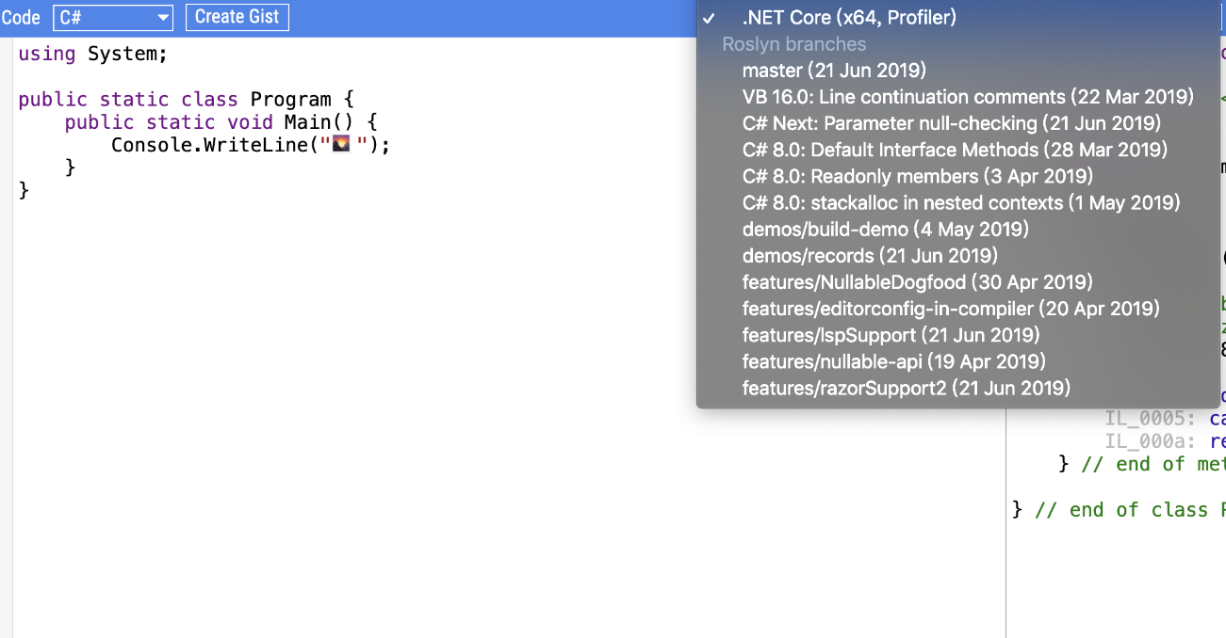

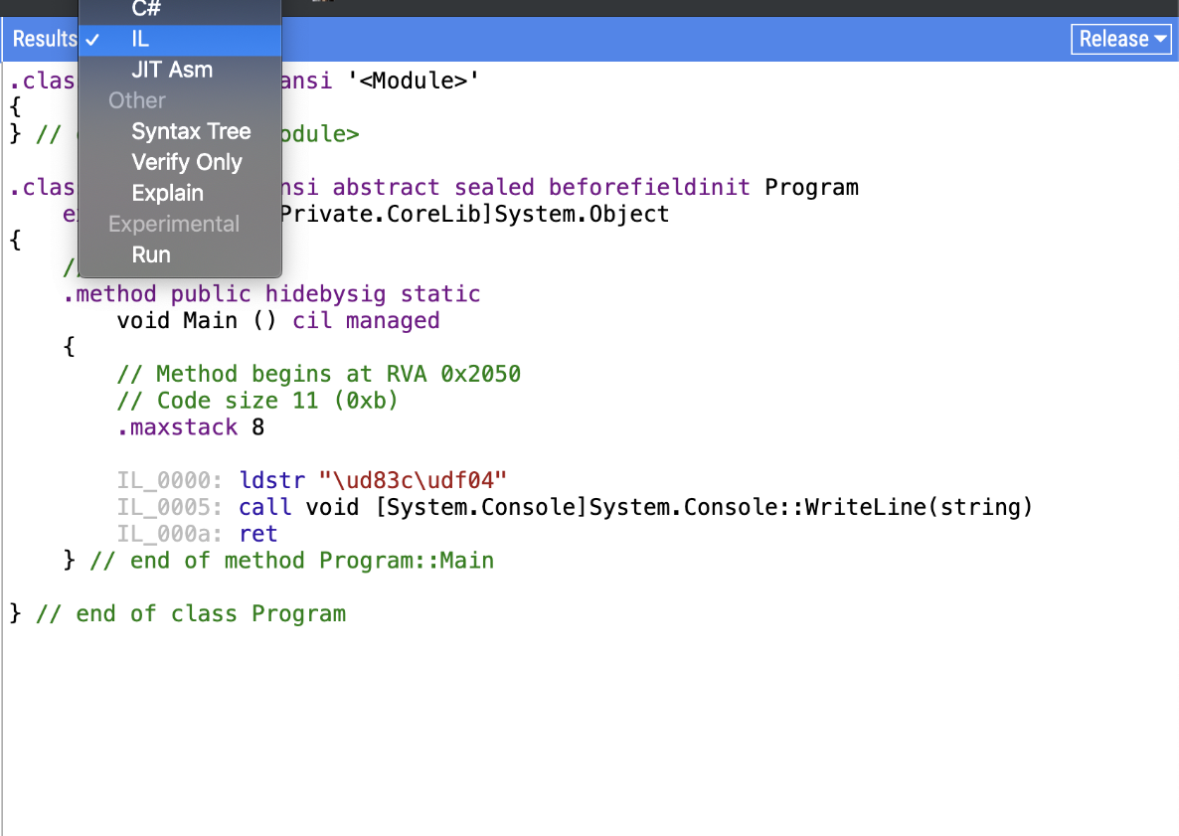En cuanto a la descompilación, puede ver el código compilado a partir del código fuente o ver el que se descompila o incluso. También puede ver el en la compilación. En palabras del autor, "SharpLab le permite ver el código como el compilador lo ve y obtener una mejor comprensión de los lenguajes .NET."

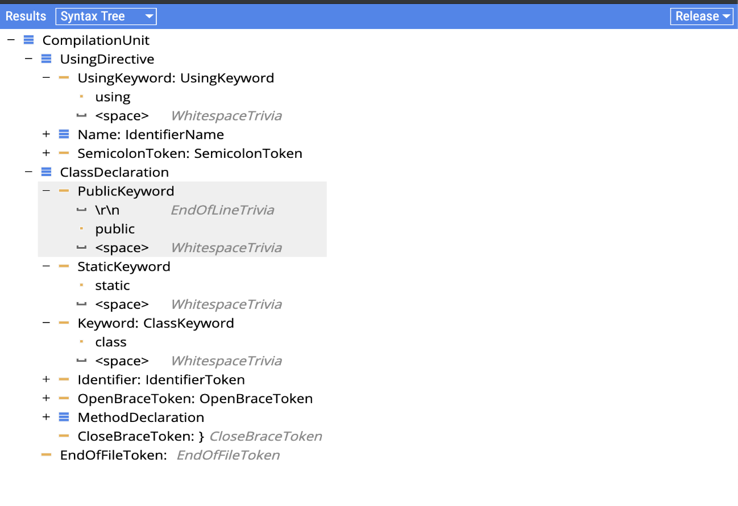

### Estructura de visualización del objeto en memoria

Si desea ver la estructura de un objeto en la memoria, puede utilizar la instrucción. Inspect.Heap(object)

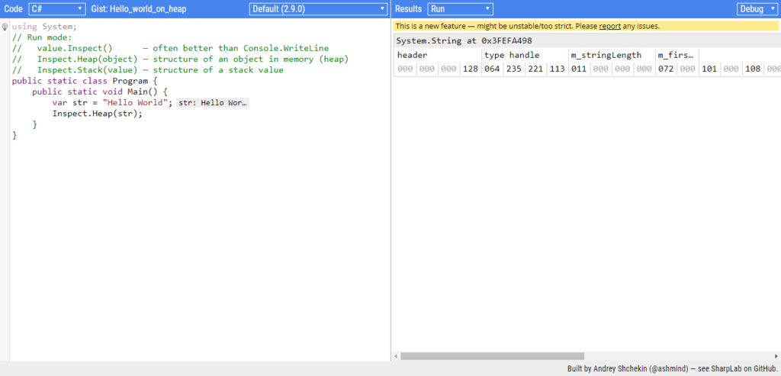

### Visualización de pila/montón y boxeo

Aparte de ver IL o ver el código descompilado de C. SharpLab ha añadido recientemente una nueva característica para visualizar la pila/montón y el boxeo de .NET.

Una vez hecho la escritura o la creación de un objeto, puede usar la instrucción para ver si está en la pila/montón. También puede ver que el boxeo se ha producido en los objetos. Inspect.MemoryGraph(obj)

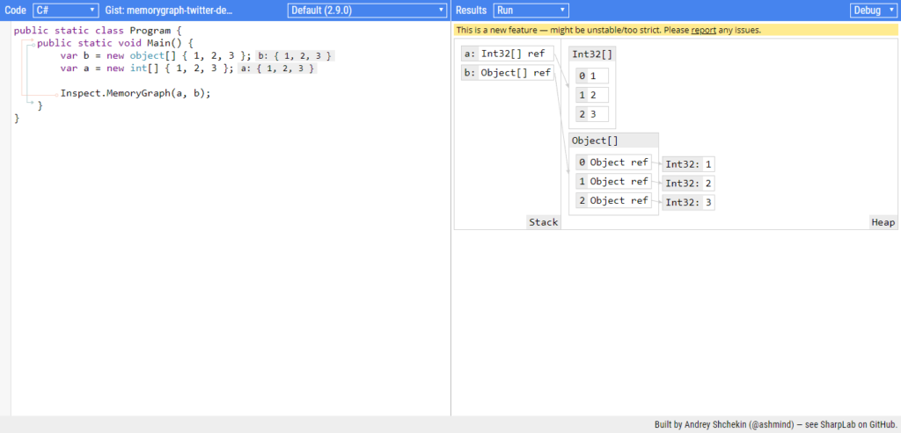

Y también puede cambiar entre configuraciones de depuración/liberación.

Por supuesto, además de ver el proceso de compilación y los resultados, el sitio web también admite la visualización del resultado del código. Dado que proporciona un enfoque rápido en línea,es conveniente ver el proceso de compilación y los resultados de C.

Y lo más importante, el sitio en sí es de código abierto. Y alojado en Github.